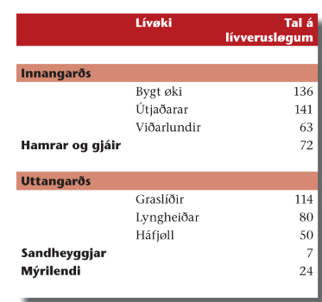
S. 96 – 107
- Sig eitt sindur um lívfrøðiligt margfeldi í heiminum:
- Sig eitt sindur um hvørjar treytir skulu til, fyri at varðveita lívfrøðiligt margfeld:
- Sig eitt sindur um Rio sáttmálan:
- Sig eitt sindur um lívfrøðiliga margfeldið í Føroyum:
- Sig eitt sindur um talvuna til høgru:
- Hvat er lívfrøðiliga allýsingin av einum slagi?
- Nevn okkurt dømi um ymisk sløg av lívverum sum fáa avkom saman, og hvat hendir við avkominum?
- Sig eitt sindur um innlendisslag
- Sig eitt sindur um staran. Brúka eisini myndina á s. 102
- Sig eitt sindur um hóttanir ímóti lívfrøðiliga margfeldinum í Føroyum:
- Sig eitt sindur um lyngheiðarnar:
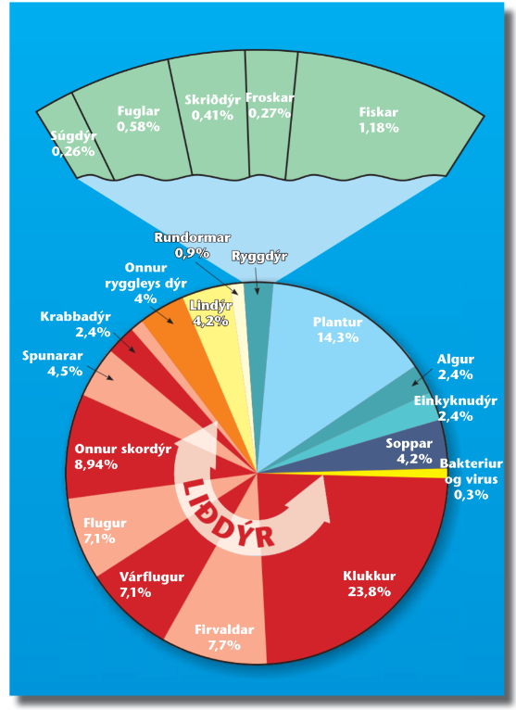
- Sig eitt sindur um mýrulendini, og hóttanir ímóti teimum:
- Sig eitt sindur um frammand sløg av lívverum í føroysku náttúruni:
- Sig eitt sindur um flatmaðkin:
- Sig eitt sindur um morsnigilin:
- Sig eitt sindur um apublómuna:
- Sig eitt sindur um myndina til høgru:

